Git基本命令的使用。同Linux

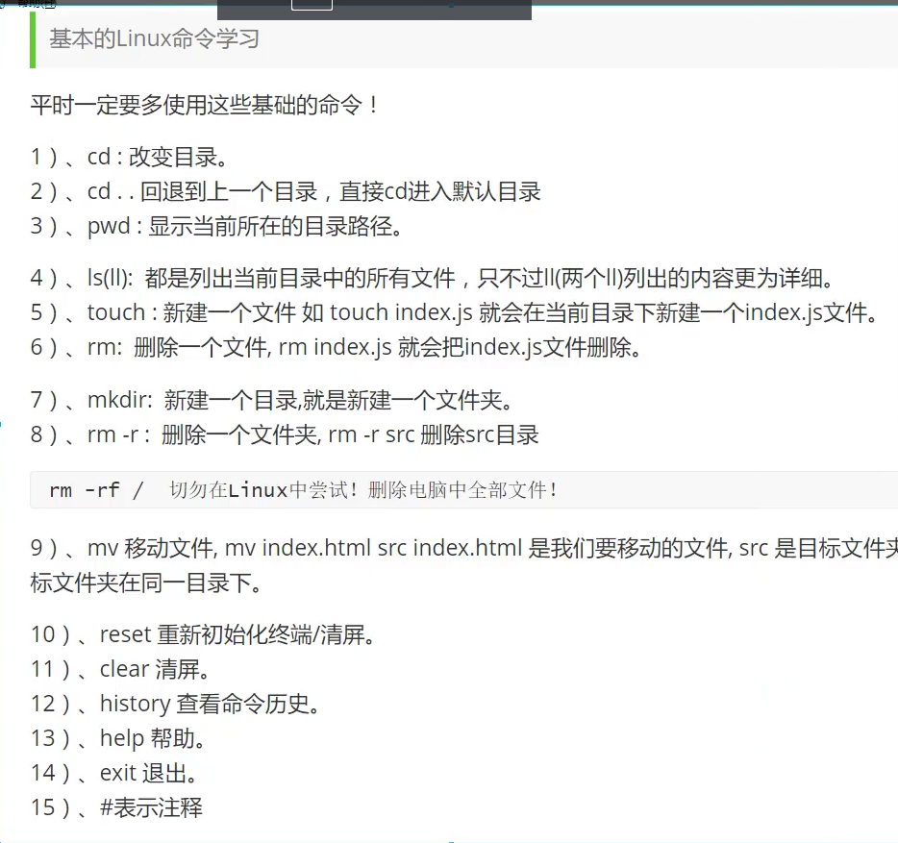

本地仓库提交到远程仓库只需要六步：

从workspace add 到暂存区，然后commit到本地仓库，最后push到远程仓库

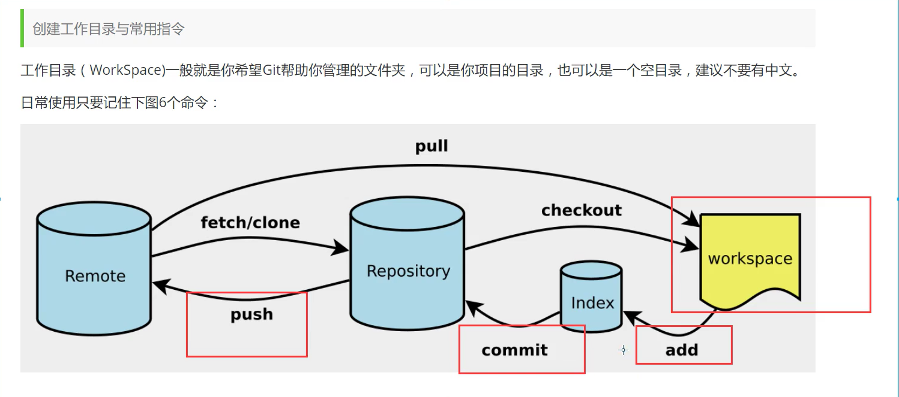

搭建本地仓库密令：git init 初始化。执行之后多出一个隐藏的.git项目

从别人的远程仓库克隆文件：

git clone +url 后面的路径是从GitHub或者是Gitee（国内远程仓库，链接速度快）的主页上复制下来的

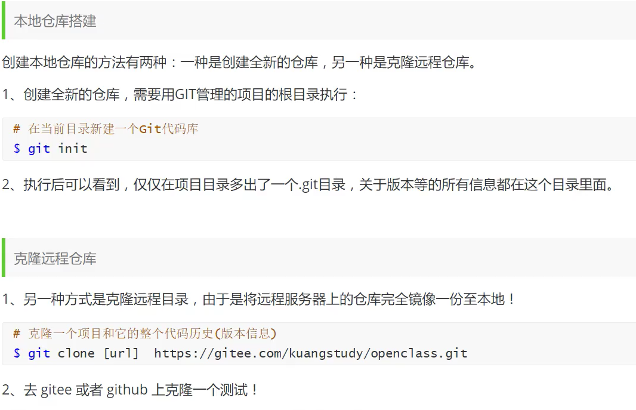

在远程库上下载文件所使用的URL：

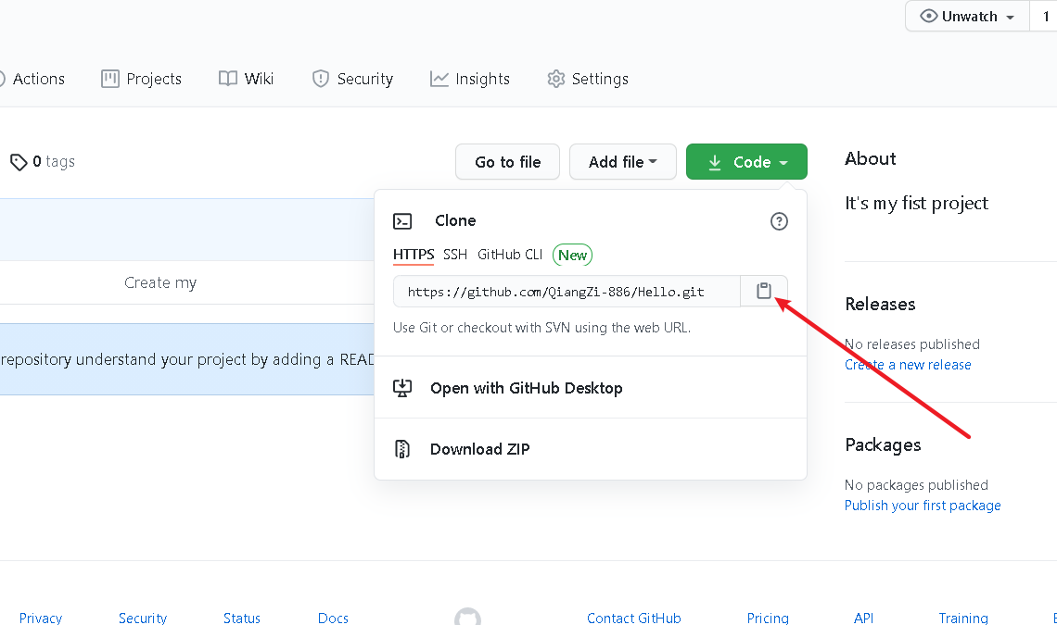

git命令实操：（查看文件状态以及提交到本地仓库）

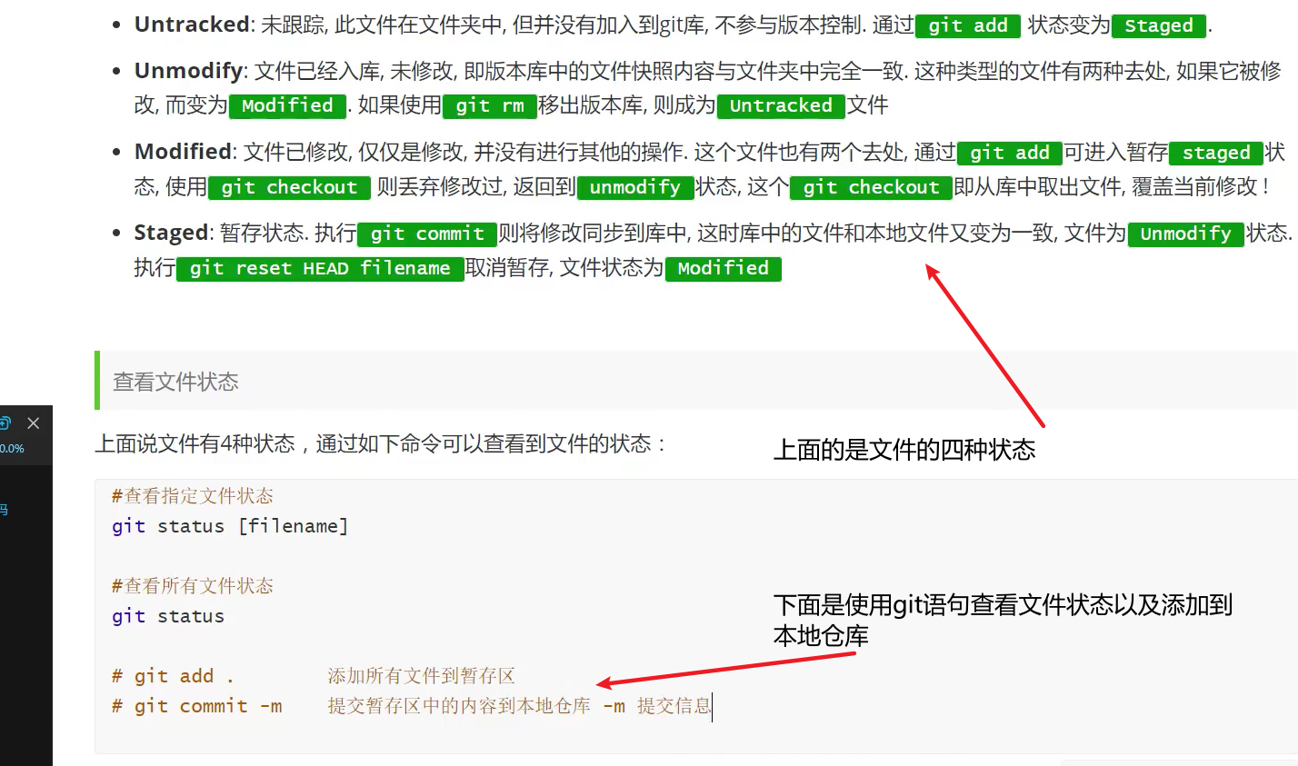

后面的提交语句是：git commit -m +文件（比如我的工作目录下有一个新建的hello.txt，那么提交语句就是 git commit -m “new file hello.txt”）

git提交的时候有时候有些文件不需要提交，那么就涉及到文件的忽略操作：

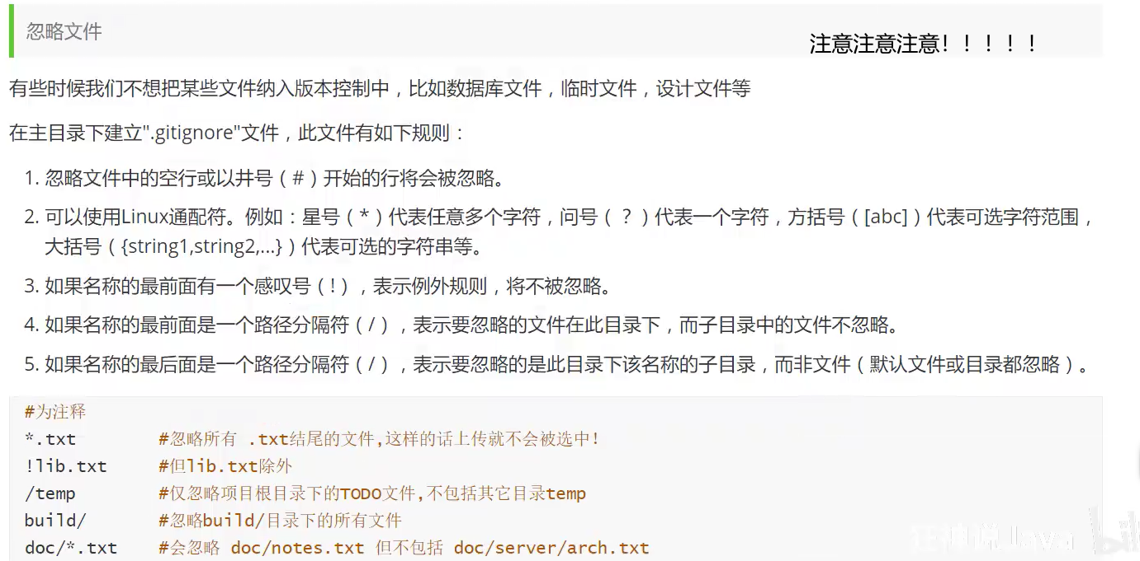

其中，/temp表示的是忽略掉temp文件之上的文件，但不忽略temp这个文件。

build/表示的是忽略build文件下的所有子文件。

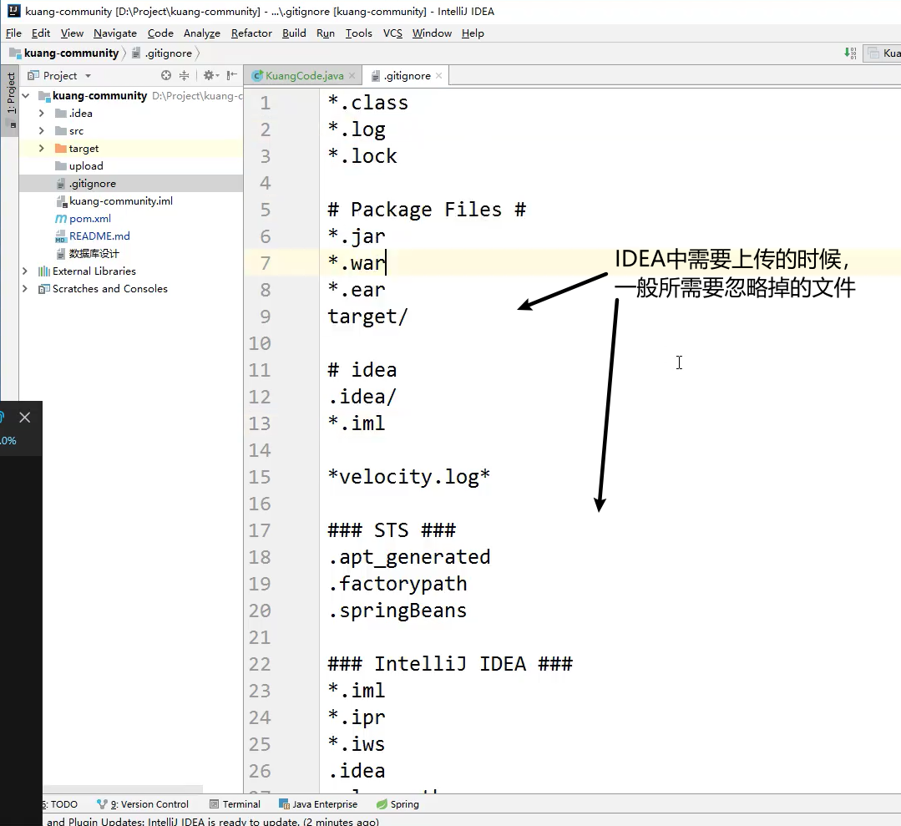

中国的GitHub，码云 Gitee

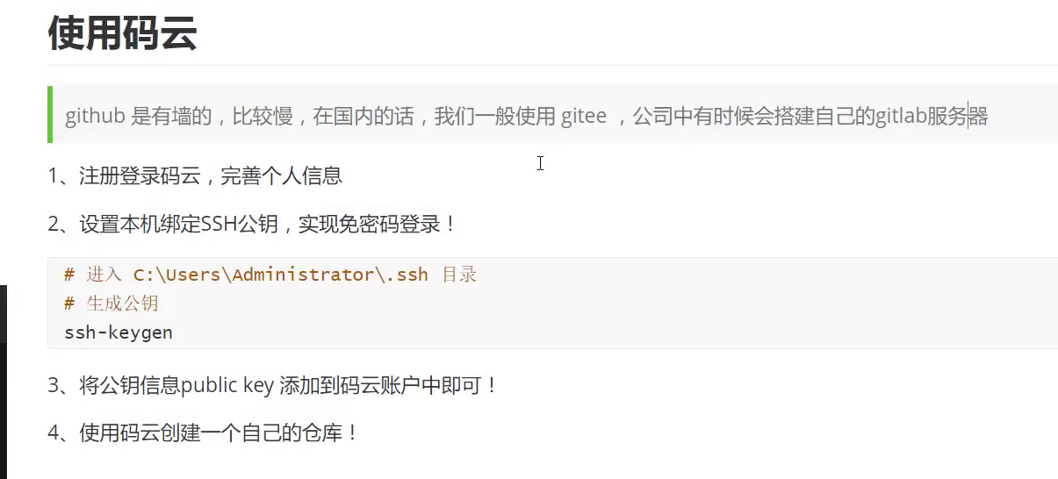

Git免密码登录：

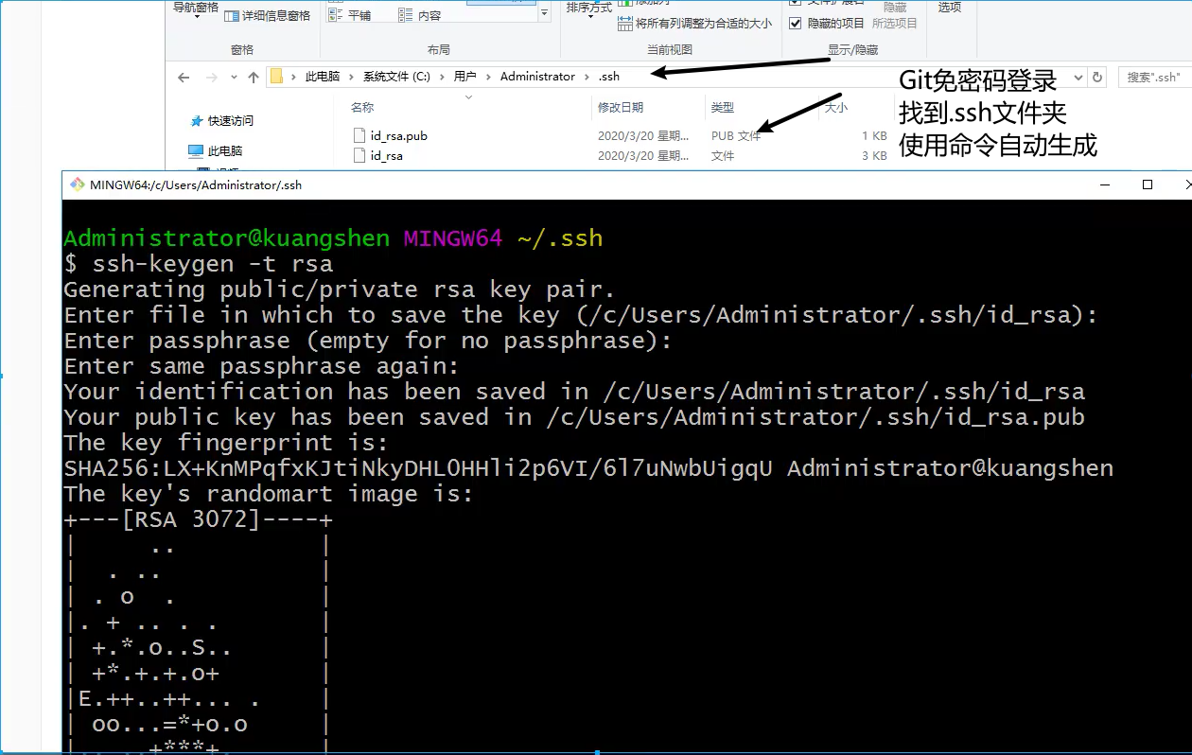

在Gitee上搭建自己的远程仓库：

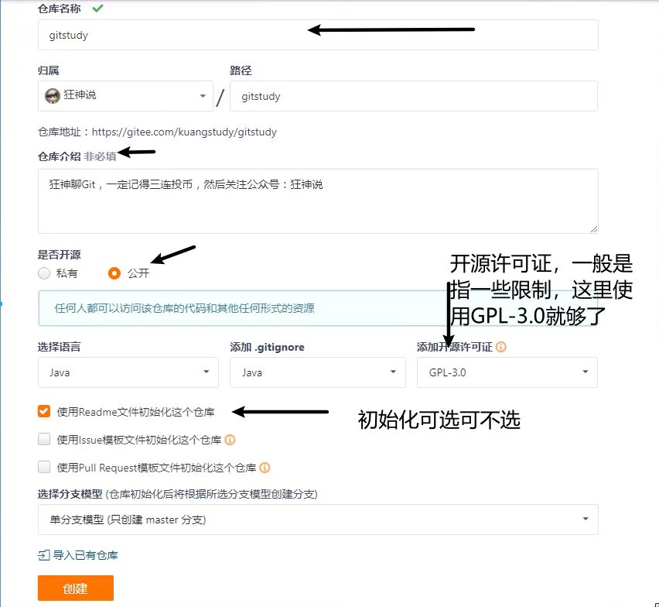

开源许可证：开源是否可随意转载、开源但是不能商业使用、不能转载…..一些限制！！！ （现在使用的范围在GPL-3.0就够了）

Git分支的相关命令：

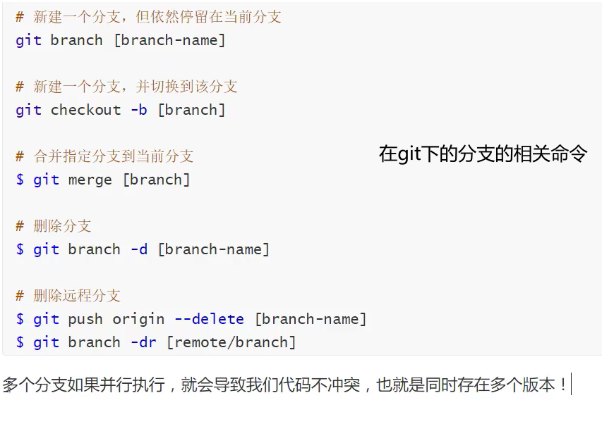

切换分支：

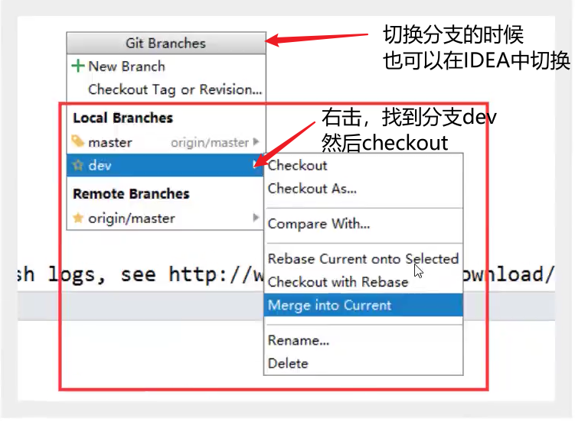

多个分支同时工作可能会出现的问题：

如果出现冲突了，就需要协商即可。即决定选择他的代码还是你的代码

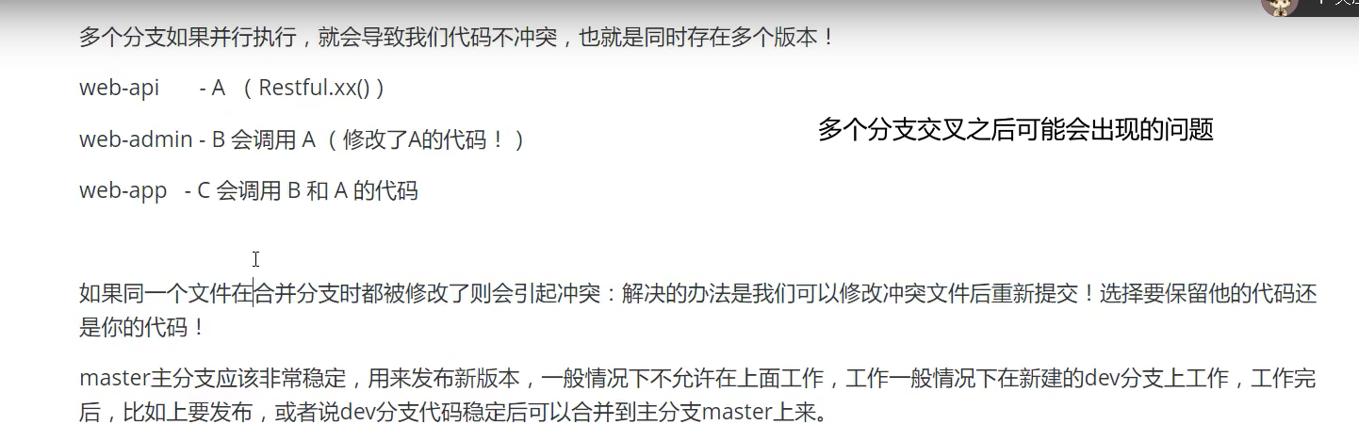

**GitHub**入门初级操作

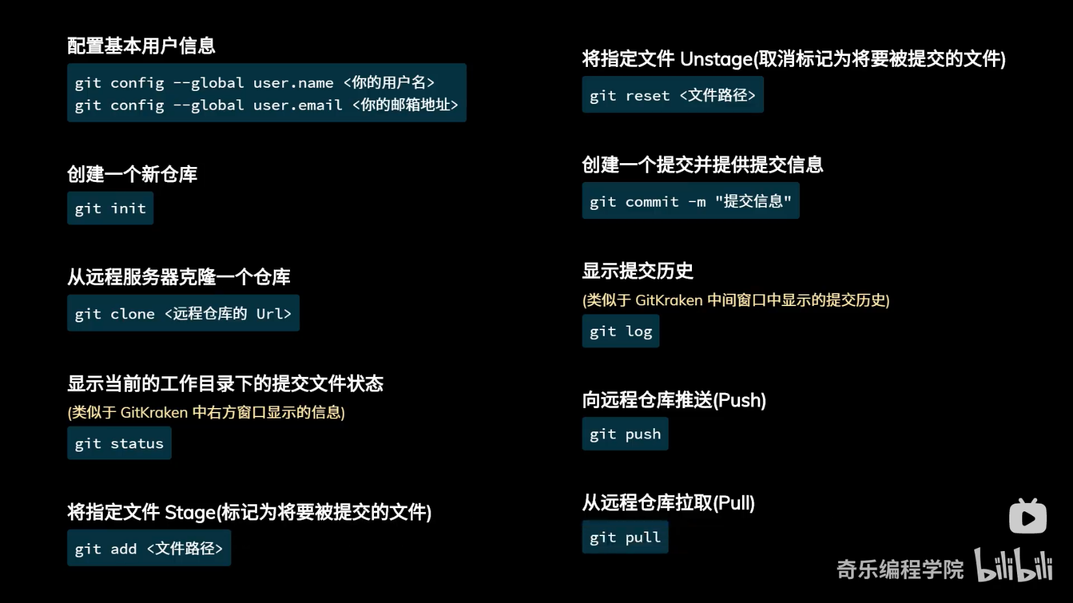

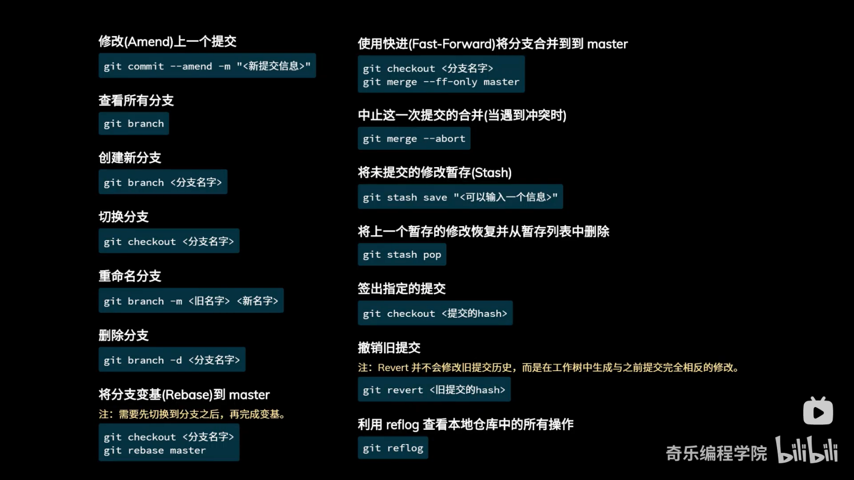**GitHub**进阶操作**：**